Группа 2-5 БФ
МДК 04.01 Техника и технология частично механизированной сварки(наплавки) плавлением в защитном газе– 2 часа
Власова Н.А.
Тема урока: Практическая работа № 4
Задание к уроку: Оформить практическую работу.
Оформить ответы на вопросы и задания в электронном виде либо фото. Сдать до 22.05.2020 в VK. Ссылка https://vk.com/id308588669
ПРАКТИЧЕСКАЯ РАБОТА № 4

Тема: Устройство сварочного полуавтомата

Цель работы: Приобрести навыки по исследованию характеристик сварочного полуавтомата ПДШМ-500, А-537.

Исходные материалы и данные:
1. Сварочный полуавтомат ПДШМ-500, А-537.
2. Флюс.
3. Электродная проволока.
Состав задания: изучить принцип действия и устройство сварочного полуавтомата ПДШМ-500, А-537.

Вопросы для повторения:
1. Классификация сварочных полуавтоматов.
2. Требования, предъявляемые к сварочным полуавтоматам.
Методические указания
Полуавтомат ПДШМ-500 устройства для пневматической подачи флюса и измененной конструкцией сварочной головки.
Схема флюсового аппарата показана на рис. 1. Флюсовый аппарат состоит из бункера 1 (вмещающего до 35 кг флюса), на котором укреплено вибрационное пневматическое сито 7 для отсева от флюса крупных зерен и шлаковых корок; воздушного фильтра 6 для отчистки поступающего воздуха от влаги и масла и воздушного редуктора 4. Флюс из бункера поступает в камеру инжектора 2 , где засасывается струей воздуха, и флюсовоздушная смесь переносится по резиновой трубке 3 головку 5.
Головка полуавтомата представляет собой флюсоприемник, сваренный из листовой стали. Внутри флюсоприемника проходит изогнутая медная трубка со сменным контактным наконечником. Эта труба зажата в цанге, которой заканчивается гибкий шланг. Сверху во флюсоприемник входит резиновая труба, по которой поступает флюс. Против конца трубки установлен стальной щиток- отражатель. Флюсовоздушная смесь, поступив во флюсоприемник, попадает на отражатель; при этом флюс ссыпается вниз, а воздух выходит наружу через имеющееся на передней стенке флюсоприемника окно, закрытое сеткой. На нижний выходной конец флюсоприемника надет сменный флюсовой наконечник. На держателе смонтирована кнопка для пуска и включение полуавтомата. Заслонки у флюсопровода нет, и для прекращения подачи флюса головку опрокидывают выходным соплом вверх.
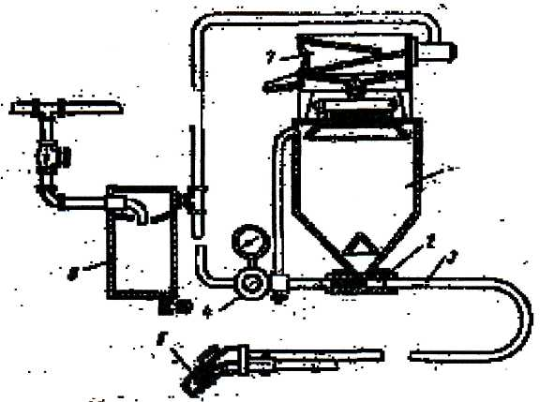

рис. 1. Схема флюсового аппарата.

Конструкция подающего механизма и принципиальная электрическая схема полуавтомата ПДШМ-500 не отличаются от таковых для полуавтомата ПДШР-500.
Подготовка к работе. Поворотом рукоятки пакетного выключателя подключают к сети шкаф распределительного устройства. Переключателем и кнопкой устанавливают необходимый вылет электрода. Рукоятку пакетного переключателя поворачивают в положение «Сварка-электрод вниз». Держатель устанавливают на начало шва и открывают заслонку бункера для флюса.
Пуск полуавтомата. Включением выключателя, расположенного на сварочной головке, подается питание в катушки промежуточных реле, которые срабатывают. Нормально разомкнутый контакт реле замыкается и включает катушку контактора. Контактор своими силовыми контактами включает сварочный ток, и дуга возбуждается.
Одновременно с этим замыкается нормально разомкнутый контакт реле и замыкается якорная цепь генератора и двигателя подающего механизма. Двигатель начинает подавать проволоку в дугу. В процессе сварки сварщик вручную перемещает держатель вдоль оси шва. Напряжение дуги регулируется реостатом (изменения скорости подачи электрода).
Выключение полуавтомата. Прекращают работу полуавтомата выключателем, который обеспечивает катушки промежуточных реле. При этом прекращается подача электродной проволоки и выключается сварочный ток. Затем поворотом заслонки бункера прекращают подачу флюса. Переключатель устанавливают в положение «Выключено», выключателем отключают шкаф распределительного устройства и источник сварочного тока.
Методические указания
Полуавтоматическую дуговую сварку можно выполнять также под флюсом или в защитном газе. Конструкция полуавтомата при этом изменяется незначительно. При сварке под флюсом к держателю полуавтомата прикрепляется флюсовый бункер, а при сварке в защитном газе - газовое сопло.
Полуавтомат типа А-537 предназначен для полуавтоматической сварки в углекислом газе. В комплект установки входит переносный подающий механизм, состоящий из электродвигателя, червячного редуктора, подающих роликов, токоподводящего мундштука и кассеты с электродной проволокой. Электродная проволока по гибкому специальному шлангу подается в держатель. В аппаратном ящике расположена пускорегулирующая аппаратура, входящая в электрическую схему установки. Углекислый газ из баллона через подогреватель с расходометром, осушитель и редуктор подается по резиновому шлангу в держатель. Сварочный ток от источника питания подводится к держателю по кабелю.
В процессе сварки электрическая дуга горит в защитном газе, вытесняющем воздух из зоны сварки и защищающем расплавленный металл от вредного влияния кислорода и азота воздуха.
Уход за установками. Сварочные автоматы и полуавтоматы в процессе эксплуатации следует ежедневно проверять перед началом работы.
1. Осматривать места подключения сварочных проводов (при обнаружении обгорания контактов - зачистить их и подтянуть).
2. Проверять состояние токоподвода. Проверять работу пусковых кнопок на холостом ходу установки.
3. Осматривать подающие ролики и при износе заменять их новыми.
4. Проверять состояние газовой магистрали, а также шлангов для подвода и отвода воды; при необходимости - устранить обнаруженные не плотности.
5. Осматривать состояние источников питания сварочной дуги.

Ход работы
1. Ознакомиться с устройством сварочного полуавтомата.
2. Произвести подготовку сварочного полуавтомата к работе.
3. Произвести пуск сварочного полуавтомата.
4. Произвести выключение сварочного полуавтомата.
5. Записать технические данные сварочного полуавтомата (сварочный ток, диаметр электродной проволоки, скорость подачи электродной проволоки,
вес, габариты).

Контрольные вопросы:
1. Назначение сварочного полуавтомата ПДШМ-500, А-537
2. Устройство сварочного полуавтомата.
3. Как производится подготовка сварочного полуавтомата к работе?

Отчет по работе должен содержать:
1. Номер работы, тему, цель работы, исходные материалы и данные.
2. Используемую литературу и другие источники.
3. Описание конструкции сварочного полуавтомата.
4. Описание подготовки сварочного полуавтомата к работе.
5. Технические данные сварочного полуавтомата.
6. Вывод по работе.

